“大人アイドル”『MOGA』がオンラインストアをオープン！
アイドルドットカンパニー株式会社（本社：東京都豊島区、代表：澤居美千代・青野法彦）が運営する、
日本初のリアルアイドル育成プロジェクト「IDOL.」（アイドルどっと）が大人アイドルをコンセプトにした新ユニット「MOGA」の公式が4/24(金)にオンラインストアをオープンした。

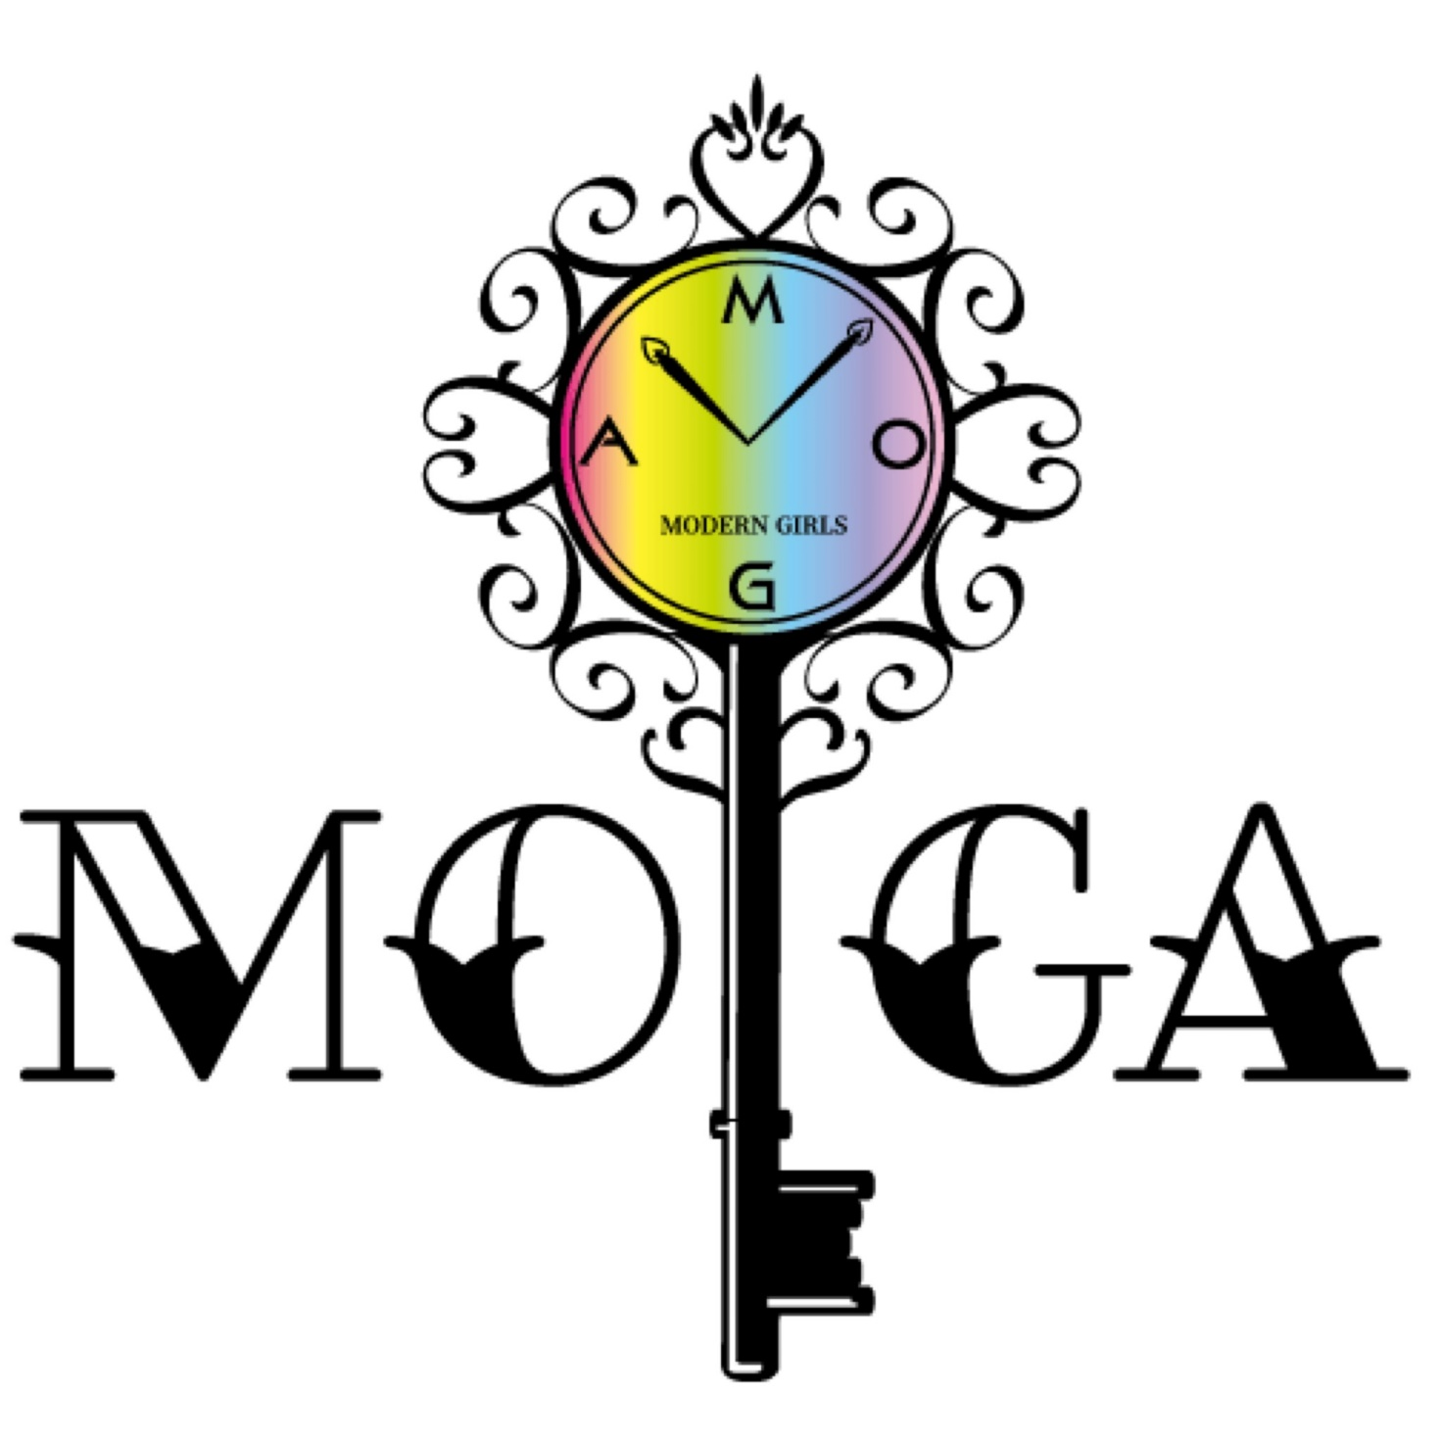

【サイト詳細】
■サイト名
MOGA Official Online Shop
■URL
https://moga.official.ec/
■取り扱い商品
Tシャツ、チェキなど
■支払い方法
クレジットカード決済、銀行振り込み etc
■送料
全国一律 送料300円（税込み）

■配送に関して
配送時期につきましては、現在、政府より非常事態宣言が出されており、自治体からも休業要請が出ております関係上、発送は5月末を予定しております。（今後の状況により変更となる可能性がございますことをご了承ください）

「MOGA」とは

新ユニット名は'MOGA 'モダンガールの意味を持ち、時代を超えてスタイリッシュに大人可愛く、今までに無いアイドルを超えた唯一無二の存在を目指して活動を行う。
レインボーをモチーフに不可能を可能に変える現代の曇った心にレインボー（幸福）の虹を挿していきたいというのがユニットコンセプト。雨が降った後に出る虹、色々な苦難を乗り越えてきたメンバーだからこそできる世界を実現したい。ユニットカラーはレインボー ファンの愛称は“虹の戦士”。

ユニットコンセプトにマッチしたアイドル経験者を厳選し、「岩下美佳子」 「月島ほたる」 「雛形まりい」 「日向いちか」（五十音順）をスタートメンバーに迎え、時代の先駆者として今までの常識にとらわれないユニットを形成していく。



MOGA .,.

IDOLを超えた唯一無二の存在
そう 私達は時代の先駆者
このキラキラした青い地球で無限の可能性を信じて
美しく、艶やかに、時に可愛いく、そしてしたたかに...

MOGA公式Twitter
https://twitter.com/moga_info

デビューライブ情報

【延期】4/25を予定しておりましたが新型コロナウイルスの影響為延期致しました。

『MOGA 1st LIVE〜君と作る虹色世界〜』

2020年07月25日(土)
◾会場：Space emo 池袋
◾時間：開場17:30／開演18:00
◾料金：事前支払い2,000円(生写真付き)／当日予約2,500円（各1ドリンク代別途）
※事前支払いの方限定！生写真を当日プレゼント！
※来場者には1stライブ限定ポイントカードをプレゼント

チケットのご購入はこちらから↓
※キャンセル希望の方はTIGETお問い合わせフォームにて対応しています。
https://tiget.net/events/87973

～注意事項～
【撮影につきまして】
※公演中は写真撮影・動画・録音は禁止させて頂きます。
【チケットにつきまして】
事前チケット購入者の方へ
主催者側からのイベント中止の際は払い戻しの対応致します。
お客様都合の場合は返金できませんのでご了承くださいませ。

【プレゼントにつきまして】
以下のモノは衛生面を考慮し、お受け取りすることができませんのであらかじめご了承ください。

＜受け取れないもの＞
生もの、手作りお菓子、開封済みの飲食物、危険物、ぬいぐるみ
内容によっては、事務所の判断により返却・処分する場合がございます。
会場内における事故、怪我、盗難、トラブル、紛失などにつきましては一切の責任を負いかねます。

＜会社概要＞
【商 号】 アイドルドットカンパニー株式会社
【所在地】 東京都豊島区池袋4丁目27番12号
【代 表】 代表取締役 澤居 美千代／青野 法彦
＜お問い合わせ先＞
アイドルドットカンパニー株式会社
担当：清水 理
【E-mail】shimizu@idol.company

